海关法律系工作简报
2019/2020学年第65期
海关法律系主办 2020年3月5日

在线教学是一场长期的教学革命
——海关法律系积极开展在线教学工作

根据学校关于疫情防控期间教学工作的安排和部署，按照“教师不停教、学生不停学”的要求，海关法律系高度重视，积极开展线上教学准备工作。通过教师们齐心合力的数周准备与师生积极配合的互动测试，海关法律系教师深刻体会到，虽然在线建课是因疫情防控而起，但在线教学有着强大的生命力，在线教学是一场长期的教学革命。
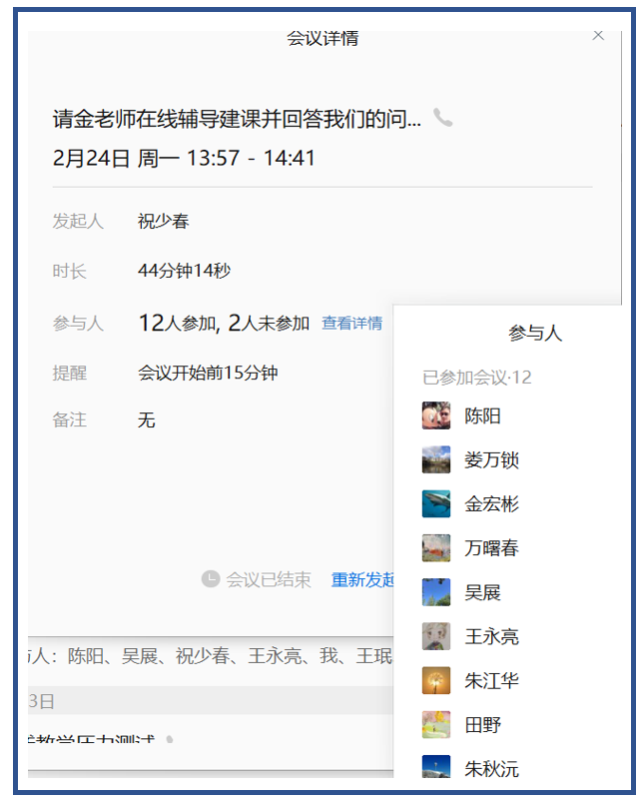
2月24日上午，海关法律系正式发文通知在线测试及其具体要求，并在线召集动员会。当日下午，海关法律系邀请金宏彬老师为本系老师做专题辅导。金宏彬老师分享了自己线上教学准备工作的体会与收获，并就海关法律系老师在线上教学准备工作中存在的问题做了解答。2月25日，海关法律系《国际税法》（双语）等五门课程的授课老师参加了学校组织的平台压力测试。课后，参与平台压力测试的五位老师在系企业微信群详细分享了第一次在线教学的体会与收获。同时，海关法律系也将教务处收集的师生对于线上教学的意见及时反馈给本系全体教师，并通知了后续在线测试的授课老师做好准备。此外，我系还在学校统一提供的教学设备之外，征求了授课教师的特殊需求，积极做好教学服务与保障。
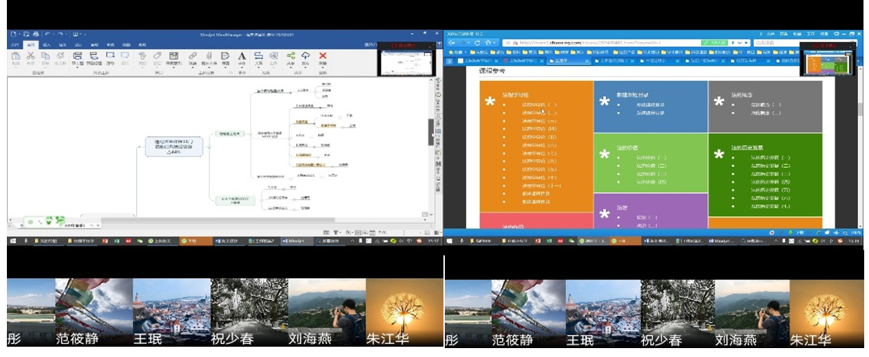
3月2日上午，海关法律系通过企业微信平台召开新学期系务工作会议，围绕近期工作任务做了安排和部署，商议了在线教学、新学期工作规划、教师招聘面试、学科专业发展设想等事宜。当日下午，海关法律系通过企业微信平台召开了全体教师在线教学工作专题会议，全系老师参会。朱秋沅老师首先传达了学校“在线教学准备工作检查会”的会议精神。朱老师通过在线演示，以我系陈阳、刘海燕、万曙春、陈阳、娄万锁、范筱静老师和自己的在线课程建设内容为例，指出目前系部在线课程建设方面需要改进之处，强调在线课程应当注意的要素与环节。我系老师就超星泛雅平台建课过程中的操作技巧、与学生课堂互动方式以及设置学习闯关模式、数据统计等方面相互探讨、交流经验。最后，朱秋沅老师指出，海关法律系共有二十多门课程的在线建设任务，老师少、时间紧、任务重、特色法学课程多，自建课程多，因此每位老师都要承担多门课程的建设工作。希望老师们尽快适应线上教学新模式，不断完善课程内容，提升教学手段。
在线建课的准备期间，海关法律系老师们积极投入，如万曙春老师虽然身处国外，但是为了按时在线测试和及时和大家一起开会研讨，常常昼夜颠倒。刘海燕老师在深夜两三点还在上传视频。老师们半夜沟通技巧成为常事。陈阳老师认真自学翻转课堂的各种知识。万老师曾笑道：“我建课时，两台电脑，两部手机同时投入，有种从未有过的技术达人的感觉。”这何尝不是海关法律系老师共同的感受呢！通过这段时间的集中努力，教师们在教学理念、教学设计、教学思维方式、教学技术手段等方面都有了新的突破。大家认为，在线教学的授课模式不仅是一次应急教学，一次临时的尝试，也是提升我系教师网上课程建设与翻转课堂教学能力的好机会。我系将不断积极尝试，充分发挥网络平台的优势、充分利用网络教学资源与自身的专业特色相结合，积极服务于教学，丰富教学内容，保障教学质量的内涵式发展。

